**RANGKUMAN REVISI SKRIPSI**

1. **Penambahan batasan masalah sudah ditambahkan, berikut hasilnya**

## Batasan Masalah

1. Penelitian ini difokuskan untuk klasifikasi pada citra huruf tulis tangan aksara jawa
2. Metode yang digunakan adalah *transfer learning* menggunakan 3 *pre-trained* model yaitu Xception, Inception, dan VGG
3. Data yang digunakan adalah citra huruf tulis tangan aksara jawa tanpa pasangan atau aksara carakan (nglegena) yang sesuai dengan tata penulisan aksara Jawa.
4. Data yang digunakan pada penelitian inimerupakan data citra huruf aksara Jawa yang berwarna hitam dengan background warna putih.
5. Penelitian ini berfokus untuk mencari *pre-trained* model terbaik dari ketiga model yang diambil penulis
6. **Detail dari collecting data sebanarnya sudah dibahas pada bab 4, akan tetapi hal tersebut saya pindahkan lokasinya ke bab 3 supaya pembacaan dapat menjadi lebih teratur.**

## 3.2 Data

Data yang penulis gunakan diambil dari kaggle. Kaggle adalah sebuah platform komunitas *data science* yang berisi berbagai sumber dataset, notebook, kompetisi, dan lain sebagainya. Terdapat tiga sumber dataset yang penulis ambil yaitu,

1. <https://www.kaggle.com/datasets/phiard/aksara-jawa>  
   dengan total data 2634 sebagai sumber pertama
2. <https://www.kaggle.com/datasets/vzrenggamani/hanacaraka> dengan total data 1579 sebagai sumber kedua
3. Pengumpulan dari 30 peserta berbeda dengan total data kurang lebih 800 data

Sumber data pertama dan kedua akan digabung menjadi satu sebagai dataset yang akan diuji oleh penulis. Total data yang akan digunakan pada tahap pelatihan model di dalam penelitian ini adalah 4213 data. Kemudian, sumber data ketiga akan digunakan sepenuhnya sebagai pengujian model terbaik dari hasil pelatihan pembuatan model.

Data ketiga merupakan sumber data baru yang diperoleh melalui tulisan tangan di atas kertas hvs menggunakan bolpoin, kemudian dipindai menggunakan printer, dan dipotong menggunakan perangkat lunak Adobe Photoshop untuk mengambil setiap huruf dari tulisan tangan. Data ini diperoleh dari 30 individu yang memiliki berbagai tingkat pengalaman dalam menulis aksara Jawa. Proses pembersihan data juga dilakukan oleh penulis untuk menghapus data yang tidak sesuai dengan tulisan aksara Jawa.

Detail lebih lengkap pada data dapat ditemukan pada Bab 4.7.2 yang membahas tentang tahapan proses pengolahan data.

#### 3.3.3.4. Data Splitting

Penulis akan melakukan tiga split menjadi *train, validation*, dan *test set* dari total data yang ada dengan perbandingan 0.9 : 0.05 : 0.05. Total data awal untuk pelatihan model adalah 4213, hal ini akan menghasilkan *data spli*t sebesar 3793, 210, 210 secara terurut dari *train, validation,* dan *test set*.

Data dari sumber ketiga akan sepenuhnya digunakan untuk uji coba model. Total data ketiga adalah 940.

1. **Temuan yang bisa diulas saya revisi dan analisis hanya berdasarkan data visualisasi prediksi yang ada saja, analisis lebih lanjut saya sarankan pada bagian BAB 5 tentang saran. Detail revisi sebagai berikut.**

Setelah melakukan berbagai analisis berdasarkan **Gambar 4.55**, **Gambar 4.56**, dan **Gambar 4.57**. Penulis mengamati bahwa data yang diprediksi secara tidak tepat memiliki karakteristik sebagai berikut:

* **Tulisan aksara Jawa yang miring**, yang menyulitkan model untuk mengenali beberapa bentuk dan posisi huruf.
* **Tulisan yang tidak ditengah dan terlalu kecil**, yang menyebabkan model untuk mengabaikan sebagian informasi pada gambar.
* **Tulisan yang tidak sesuai dengan tata penulisan aksara Jawa**, yang menimbulkan ambiguitas dan kesalahan dalam pengenalan huruf.

Secara garis besar, kesalahan prediksi pada suatu data terjadi dikarenakan ketidaksesuaian yang signifikan data tersebut terhadap data latih yang digunakan pada tahap pelatihan model. Untuk mengatasi masalah ini, penulis menyarankan untuk meningkatkan *preprocessing pipeline*, misalnya dengan menambahkan algoritma *cropping* yang dapat menyesuaikan ukuran dan posisi huruf secara otomatis. Selain itu, penulis juga menyarankan untuk mengevaluasi dan menyesuaikan *config* augmentasi, agar data *training* lebih mencerminkan variasi dan kondisi data *testing* di dunia nyata. Secara umum, penulis berpendapat bahwa peningkatan performa model dapat dicapai dengan menambahkan data baru yang lebih beragam dan representatif sesuai dengan data di dunia nyata.

BAB V - KESIMPULAN

* + 1. Secara garis besar, kesalahan prediksi pada suatu data terjadi dikarenakan ketidaksesuaian yang signifikan data tersebut terhadap data latih yang digunakan pada tahap pelatihan model.

BAB V – SARAN

1. Melakukan penelitian lebih lanjut untuk mencari sebab kesalahan prediksi yang dilakukan oleh model.
2. **Permasalahan pada bagian latar belakang sudah saya elaborasi menjadi lebih lanjut.**

## Latar Belakang

Indonesia, sebuah negara dengan berbagai macam budaya, religi, dan bahasa, menghadapi tantangan dalam melestarikan salah satu warisan budayanya, yaitu aksara Jawa. Aksara ini berkembang di pulau Jawa, pulau dengan populasi tinggi di Indonesia, dan masih dapat ditemukan di papan jalanan, tembok, dan peninggalan barang historikal. Meski dianggap sebagai warisan budaya nasional, aksara Jawa menghadapi ancaman kepunahan.

Hal ini disebabkan oleh semakin sedikitnya masyarakat, terutama generasi muda, yang mampu membaca dan menulis aksara ini (Abdul Robby et al., 2019). Faktor utamanya adalah kurangnya pengetahuan dan pemahaman tentang pentingnya melestarikan aksara Jawa sebagai bagian dari identitas budaya nasional. Selain itu, penggunaan aksara Jawa dalam kehidupan sehari-hari juga semakin berkurang. Aksara ini lebih banyak ditemukan dalam konteks sejarah dan budaya, seperti di papan nama jalan dan artefak bersejarah, dan kurang digunakan dalam konteks modern, seperti media digital dan pendidikan formal.

Jika kondisi ini terus berlanjut, ada kemungkinan aksara Jawa akan terlupakan dan punah. Ini akan menjadi kerugian besar bagi warisan budaya Indonesia, karena aksara Jawa merupakan simbol penting dari kekayaan budaya dan sejarah bangsa. Oleh karena itu, penting untuk mencari solusi agar aksara Jawa dapat terus dilestarikan dan dipelajari oleh generasi mendatang. Salah satu solusinya adalah dengan bantuan teknologi, proses pembelajaran dapat menjadi lebih menarik dan interaktif, sehingga dapat meningkatkan minat masyarakat untuk mempelajari aksara Jawa. Dengan demikian, warisan budaya ini dapat dilestarikan dan tetap relevan di era modern.

Salah satu teknologi yang dapat digunakan untuk pengenalan aksara jawa adalah *deep learning*. *Deep learning* merupakan salah satu cabang dari *machine learning* yang dapat digunakan untuk mengenali pola dari data yang kompleks (Lecun et al., 2015). Dalam hal ini, *deep learning* dapat digunakan untuk mengenali pola dari aksara jawa. Berbagai penelitian terkait klasifikasi citra terkhususnya citra tulis tangan telah dilakukan dan menghasilkan akurasi 83% (Ahmed et al., 2022). *Deep learning* telah secara dramatis meningkatkan standar terbaik dalam *speech recognition*, *visual object recognition*, *object detection* dan banyak domain lainnya seperti *drug discovery* dan *genomics* (Lecun et al., 2015).

*Convolutional Neural Network* (CNN) yang merupakan salah satu jenis *network* atau jaringan pada *deep learning*,telah menjadi *representative neural networks* pada bidang *computer vision* karena performa yang dihasilkan dari *network* tersebut hampir menyentuh *human level accurate*  (Chandrarathne et al., 2020; Li et al., 2022). Namun hal tersebut dapat berhasil karena terdapat dataset yang besar (He et al., 2015).

Untuk mengatasi masalah limitasi data, metode *transfer learning* telah berhasil mengatasi masalah keterbatasan data dengan mentransfer pengetahuan yang dipelajari dari satu domain aplikasi ke domain lain yang relevan (Yosinski et al., 2014). Dalam praktiknya, cara umum dari *deep transfer learning* adalah menggunakan CNN yang telah dilatih sebelumnya sebagai model sumber, yang dilatih dengan data dalam jumlah besar seperti ImageNet (Deng et al., 2010). Beberapa model sumber tersebut antara lain adalah Xception, Inception, dan VGG.

Penelitian yang serupa pada bidang citra tulis tangan juga sudah dilakukan oleh berbagai peneliti lainnya. Pada penelitian terdahulu metode *transfer learning* telahmenghasilkan akurasi 98% pada citra aksara jawa dan 91% pada citra aksara sunda (Kesaulya et al., 2022; Khalifa et al., 2022). Dari penemuan tersebut, peneliti akan mencoba mengimplementasikan dan mencari *pre-trained* model mana yang terbaik dari Xception, Inception, dan VGG untuk klasifikasi citra huruf tulis tangan aksara jawa.

1. **Sudah direvisi menggunakan gambar yang sama semua.**

#### Rescale/Resize

Dalam tahap ini citra akan melalui tahap *rescale* ke dalam ukuran 300 x 300. Hal ini dilakukan agar data yang akan digunakan untuk proses *training* seragam. Citra yang masuk ke dalam proses *training* juga diharuskan seragam, dalam data sebelumnya, beberapa citra mempunyai dimensi yang tidak sama dengan citra lainnya. Berikut adalah contoh rescale dari citra dimensi 224 x 224 menjadi 300 x 300.

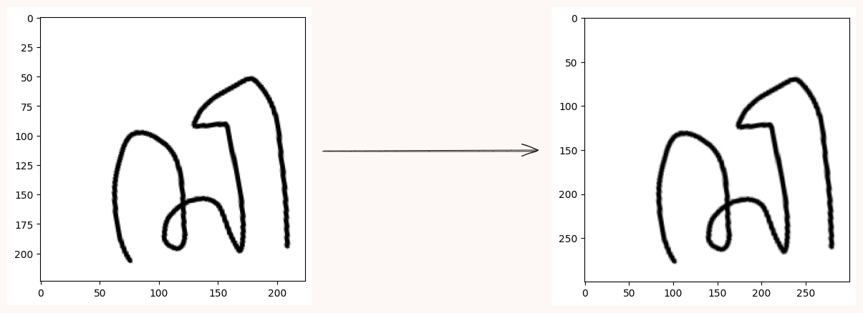

**Gambar 3.8** Contoh rescale 224x224 menjadi 300x300

#### Normalisasi

Di tahap ini, penulis akan menggunakan teknik standardisasi pada citra. Hal ini dilakukan untuk mengoptimalkan dan menjaga kualitas data yang akan digunakan pada proses *training* nantinya. Berikut adalah contoh standardisasi data yang dilakukan dengan *library* tensorflow.

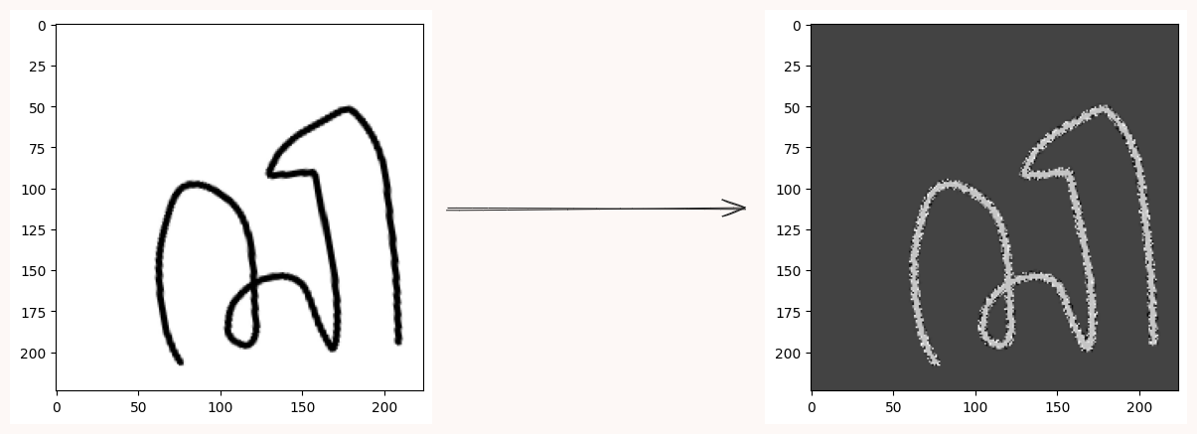

**Gambar 3.9** Contoh standardisasi

#### Augmentasi

Dalam tahap ini, dilakukan augmentasi data dengan *config* seperti pada penelitian sebelumnya terkait data citra teks (Rizky et al., 2023). Berikut confignya:

* *Rotation: 15°*
* *Image Scale: 0.9*
* *Blur Effect*

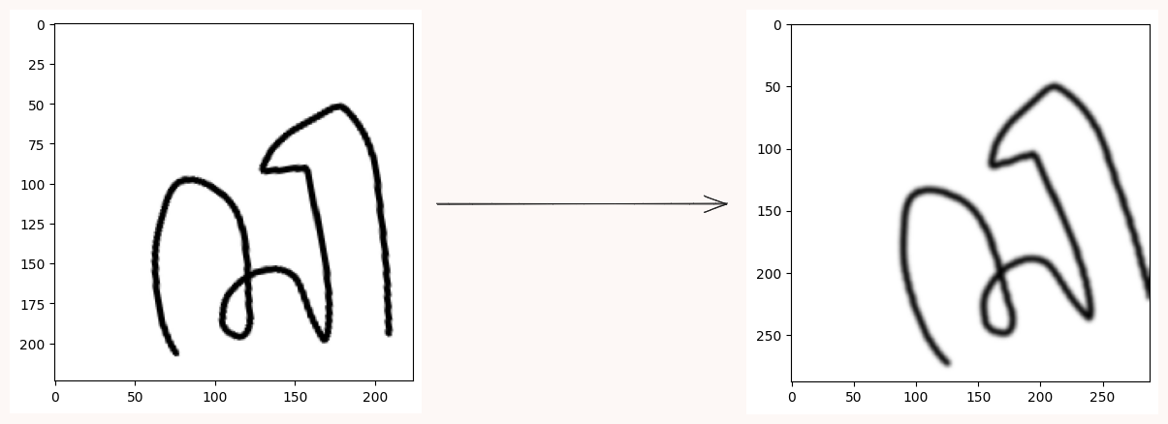

**Gambar 3.10** Contoh augmentasi